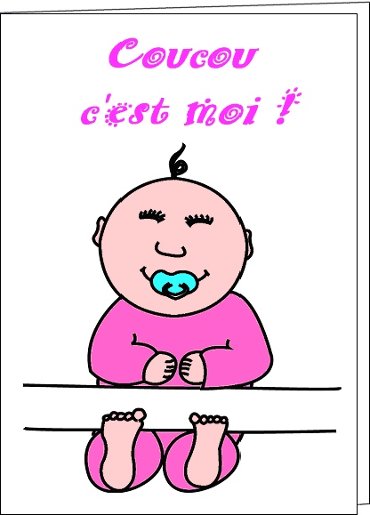DIALOGUE gilla

- vad gör du?
- jag pratar med dig
- är det roligt?
- ja, du är ganska trevlig
- jag vet, men ”ganska”?
- ok, du är väldigt trevlig
- bra, är du trött?
- nej, jag är inte trött och du?
- nej, jag är i full form
- spelar du poker?
- ja, jag älskar att spela poker
- 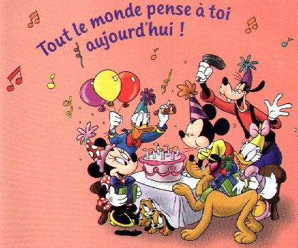bläää, jag avskyr poker
- spelar du bowling då?
- nej, jag gillar inte bowling
- du är ju omöjlig
- nej, jag är inte omöjlig
- vad gör du?
- jag läser tidningen
- titta en fågel!
- jaha, mycket intressant
- vad har du gjort?
- jag har varit i Oslo
- gillar du Oslo?
- ja, men det är dyrt
- 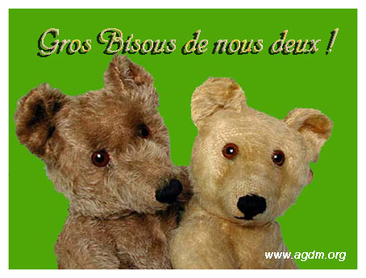gillar du datorer?
- ja, det är roligt med internet
- vilken musik tycker du om?
- jag gillar technomusik och du?
- jag gillar allt
- vad heter din favoritsångare?
- han heter Charles Aznavour
- hur mycket är klockan?
- svara med hur mycket klockan är
- vad är det för väder idag?
- svara med vädret just nu
- vilket datum är det idag?
- svara med dagens datum
- 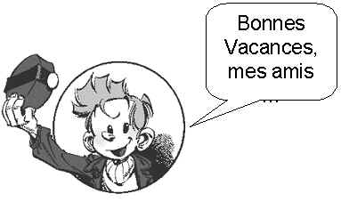vad är det?
- vilken dag är det idag?
- svara vilken dag det är
- vilken färg gillar du?
- svara vilken färg du gillar
- fråga om kompisen är norsk
- svara på kompisens fråga
- fråga hur lång kompisen är
- svara hur lång du är
- fråga vad det är för mat idag
- svara vad det är för mat idag

